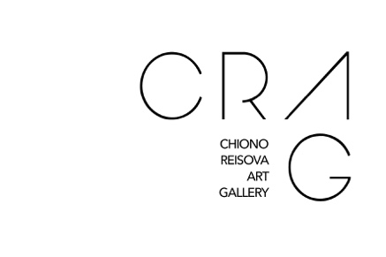
HORTUS CONCLUSUS
Mostra personale di ILARIA SIMEONI

CRAG - CHIONO REISOVA ART GALLERY
Via Giolitti 51/A – Torino

10 febbraio - 26 marzo 2022
Inaugurazione 10 e 11 febbraio 2022 ore 15-20
L’artista sarà presente

La galleria Crag – Chiono Reisovà art gallery è lieta di presentare Hortus Conclusus, la prima mostra personale della giovane artista Ilaria Simeoni (Montebelluna, 1995) dal 10 di febbraio al 26 marzo 2022, nella sede di via Giolitti 51/A, Torino.

Assegnataria del prestigioso Atelier 2021/2022 della Fondazione Bevilaqua La Masa di Venezia e vincitrice del primo premio della 103ma Mostra Collettiva Giovani Artisti dell’omonima Fondazione, Ilaria nella sua ricerca si dedica allo studio del rapporto tra spiritualità e natura, concentrandosi sul linguaggio con il quale esprimere tale relazione.
Nella pratica il suo pensiero si fonde con la pittura e l’elemento naturale del giardino “chiuso” ne è il tramite.
Nasce così il titolo Hortus Conclusus che, oltre alla più nota definizione di giardino chiuso presente nei monasteri e nei conventi medievali, è da considerarsi anche come luogo dello spirito. Il giardino o Hortus, reale o figurativo, accompagna questo star bene nelle varie fasi della vita di ogni individuo; è movimento e trasformazione, del mondo e della natura stessa nel loro senso concreto di generare, produrre, fiorire.
L’indagine dell’artista è caratterizzata da visioni che oscillano tra la realtà e l’immaginario: da una parte esercita il pensiero e dall’altra racconta i luoghi ideali che la circondano. Per Ilaria Simeoni “l’esperienza di trasformare una semplice foglia in una visione volta a raccontare la realtà̀ della natura coltivata, mi ha insegnato a trasferire nell’elaborato pittorico un luogo ideale che si genera tra la mente ed il pennello che scorre sulla tela, in questo modo esprimo un impulso interiore che mi ha portata, nel tempo, a vedere la natura del giardino come una filosofia di pensiero”.
Le tele rappresentano l’estetica della natura e l’esaltazione dei suoi valori espressivi ed emozionali. L’artista pone lo spettatore a tratti in una condizione di contemplazione di fronte ad una scenografia naturale ed a tratti lo spinge verso l’interno dell’opera e lo invita al suo esercizio spirituale. L’Hortus non è delimitato da mura ma è un luogo interiore. Tutto ciò che accade nello “spazio verde” è per l’individuo esperienza di sé e del mondo e la pittura diventa, dunque, il suo “Hortus Conclusus” in un immaginario suggerito dalle grandi pitture ad olio su tela e da opere di piccolo formato.
CRAG Gallery da anni si dedica all’approfondimento della tematica del paesaggio, resa ancor più interessante negli ultimi due anni da un approccio e da una sensibilità nuovi delle persone e degli artisti con la riscoperta dell’ambiente naturale che ci circonda e della sua energia ed indispensabilità a seguito della pandemia.

Biografia

(Montebelluna, 1995) Nell’A.A. 2017/2018 ha conseguito il “Diploma Accademico di Primo Livello” in Pittura-Arti Visive presso l’Accademia di Belle Arti di Venezia. Nell’A.A. 2019/2020 si è diplomata al “Secondo livello di Pittura-Arti Visive”, presso la stessa Accademia con il prof. Di Raco.
E’ stata assegnataria dell’Atelier 2021/2022 dell’Accademia Bevilaqua La Masa ed ha ottenuto riconoscimenti a premi nazionali di pittura ed incisione.

CRAG
CHIONO REISOVA ART GALLERY
VIA GIOLITTI, 51 A – TORINO
+39 3473420598
+39 3351227609
info@cragallery.com
martedì-sabato 11/13 e 15.30/19.00
domenica 11/13 ed altri orari su appuntamento

